В. В. Мурзин, Ю. Л. Ронкин
Институт геологии и геохимии УрО РАН, г. Екатеринбург
murzin@igg.uran.ru

Геохимия редкоземельных элементов как показатель
генезиса золотоносных родингитов Карабашского массива альпинотипных гипербазитов (Южный Урал)

Изученные родингиты месторождения Золотая Гора представляют собой специфические образования, для которых характерны значительные содержания хлорита, а также высокие концентрации золота и, как установлено в данном исследовании, редкоземельных элементов (РЗЭ).
Метасоматическая колонка родингитов включает в себя: собственно родингиты (внутренняя зона) – мелко-среднезернистые хлорит-андрадит-диопсидовые породы, участками перекристаллизованные с существенно диопсидовыми прожилками выполнения лестничного типа и прожилково-гнездовыми выделениями наиболее позднего кальцита; хлоритолиты (промежуточная зона) – примыкающие к родингитам апосерпентинитовые мелкозернистые хлоритовые породы, рассеченные тонкими зонками перекристаллизации с агрегатами более крупного хлорита; серпентиниты лизардит-хризотиловые антигоритизированные или антигоритовые (внешняя зона).
Происхождение родингитов Карабашского массива трактуется неоднозначно. Традиционный подход предусматривает их образование вследствие переработки даек габброидов в процессе регионального и последующего локального, участками аллохимического, метаморфизма [5]. Согласно другим представлениям золотоносные родингиты сформированы по гипербазитовому субстрату и являются побочным продуктом антигоритовой серпентинизации под воздействием мантийных флюидов, поступающих по глубинным разломам [3]. Генезис апоультрабазитовых родингитов при таком подходе – гидротермально-метасоматический.
Известно, что РЗЭ наиболее мобильны при гидротермальных и метасоматических процессах, менее мобильны при низко- и умеренно температурном метаморфизме и условно инертны при высокотемпературном метаморфизме [4]. Имеющиеся в литературе данные показывают, что аподайковые родингиты, в целом, наследуют геохимический профиль РЗЭ базитового протолита [7, 9 и др.]. При родингитизации же более кислых пород (кварцевые диориты, плагиограниты) РЗЭ выносятся из них, особенно активно легкие [10].
Хондрит-нормализованные тренды распределения РЗЭ в родингитах изученного массива по данным ICP-MS анализа описываются кривыми, отражающими резкое обогащение их легкими РЗЭ относительно тяжелых (La_{N}/Yb_{N} = 11–53 до 289) (рис. 1). Выявлена отчетливая тенденция снижения суммарного содержания РЗЭ по мере становления родингитов. Ранние родингиты, сложенные гранатом, диопсидом и хлоритом характеризуются компактной группой трендов, отражающих максимальное обогащение их всеми РЗЭ (∑РЗЭ=339-481 г/т, La_{N}/Yb_{N} = 11–12). При перекристаллизации этих пород легкие РЗЭ практически инертны, в то время как средние и тяжелые активно выносятся из них, что отражается в возрастании La_{N}/Yb_{N} от 12 в исходном родингите до 53 в конечной диопсидовой породе. Прожилки выполнения – диопсидовые и кальцитовые – обеднены всеми РЗЭ (8.7 и 68 г/т ∑РЗЭ соответственно) по отношению к ранним родингитам, а относительно хондрита тренды их более дифференцированы (La_{N}/Yb_{N}= 27 и 289).
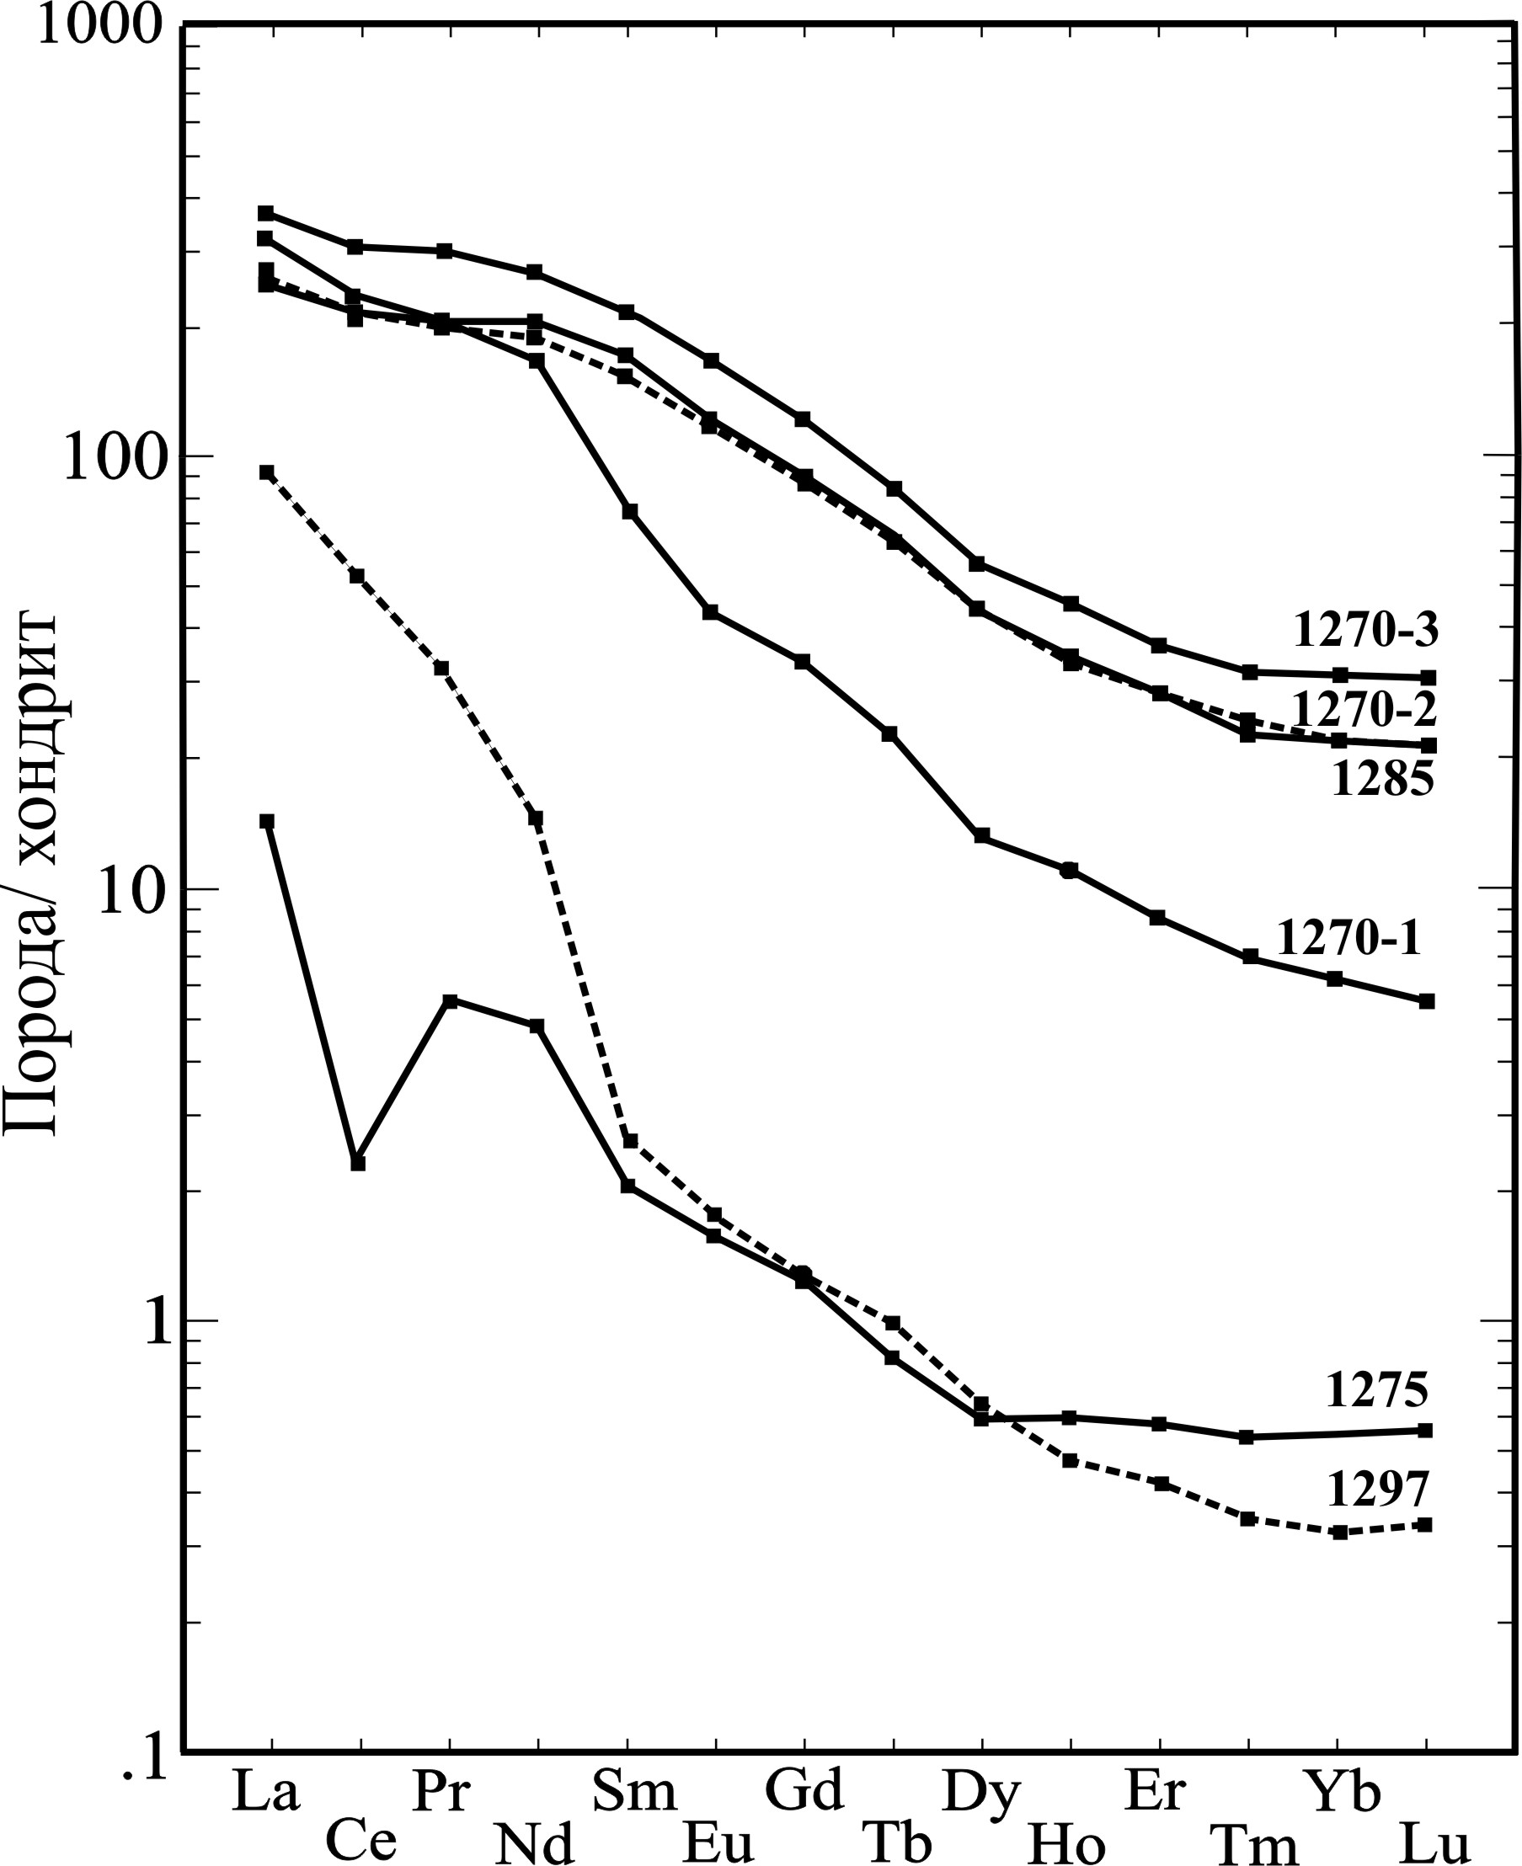
Рис. 1. Хондрит-нормализованные тренды распределения РЗЭ в родингитах Карабашского массива: 1270-3 и 1285 – гранат-диопсид-хлоритовый, 1270-2 – гранат-диопсидовый, 1270-1 – гранат-диопсидовый перекристаллизованный, 1275 – прожилок диопсида и 1297 – прожилок кальцита.

Обогащенность РЗЭ свойственна не только родингитам, но и прилегающим к ним хлоритолитам, а также антигоритовым и лизардит-хризотиловым серпентинитам. Тренды распределения РЗЭ в этих породах, как и в родингитах, отражают их обогащенность легкими РЗЭ относительно тяжелых (La_{N}/Yb_{N}= 16–56), хотя и рас полагаются в области более низких концентраций РЗЭ (рис. 2).
∑ РЗЭ в хлоритолитах – 1.5–5.1 г/т, а в серпентинитах – 6.4–13.9 г/т, что значительно выше, чем в антигоритовых серпентинитах краевых частей Карабашского массива – 0.4–0.6 г/т. Последние описываются U-образными трендами, совпадающими с таковыми для океанических лизардитовых апогарцбургитовых серпентинитов.

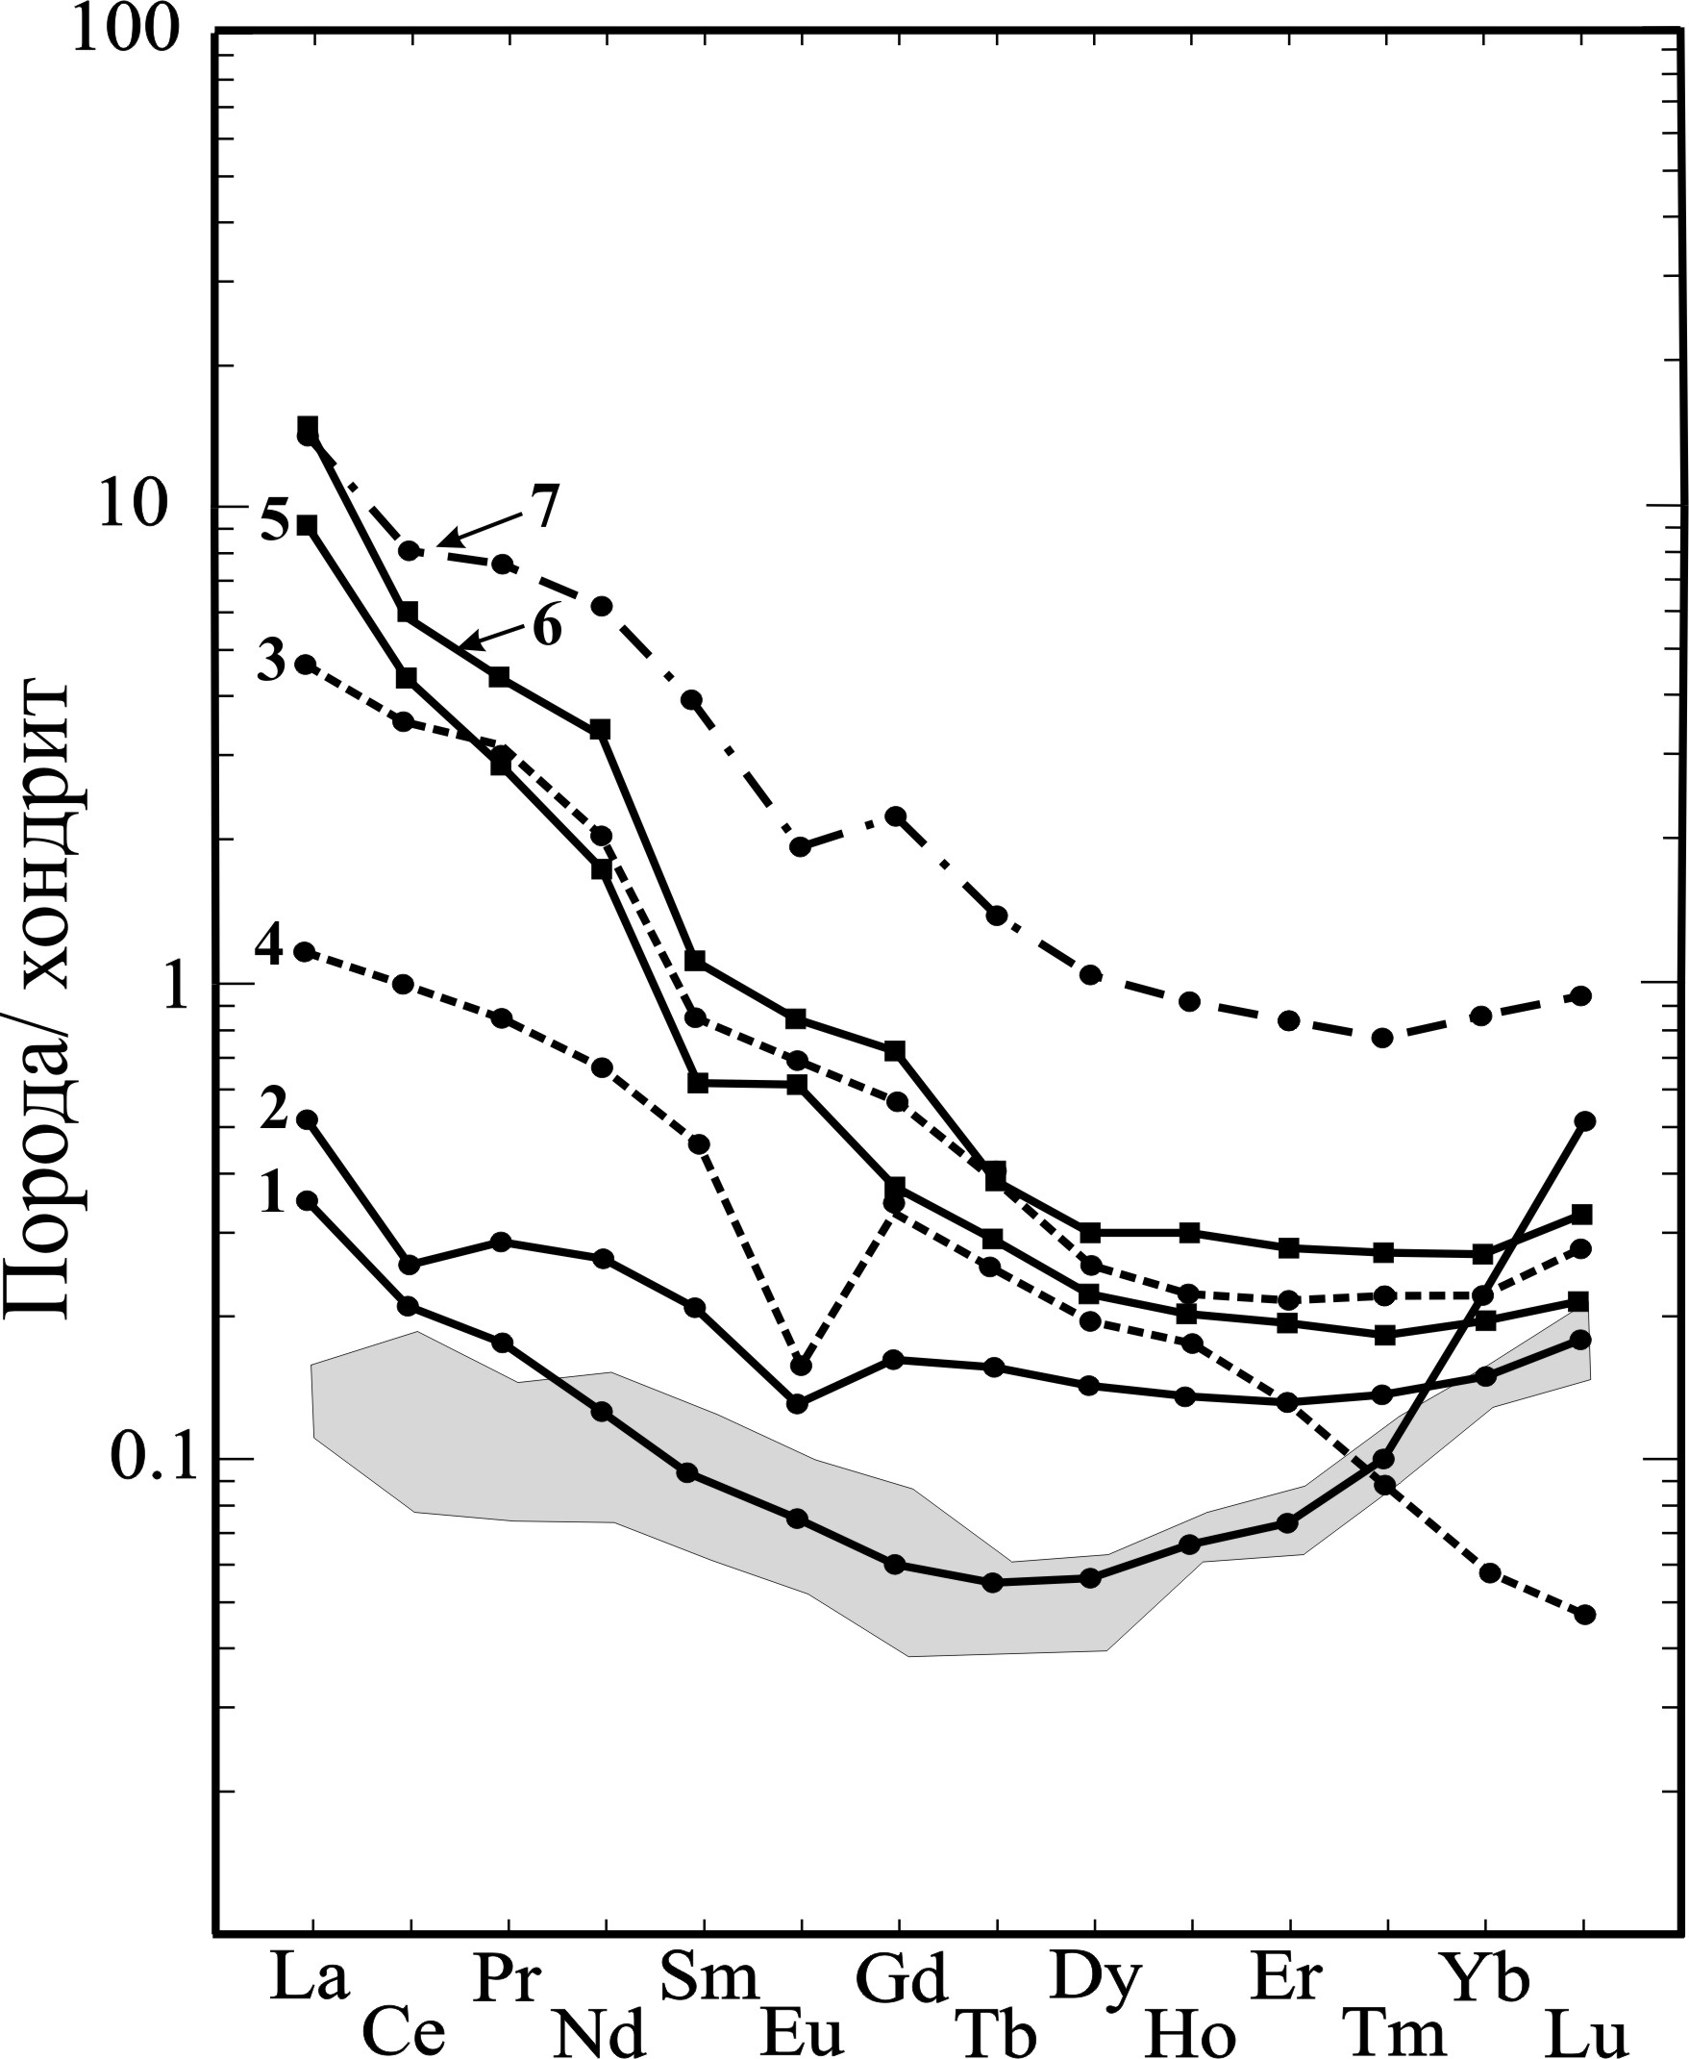
Рис. 2. Хондрит-нормализованные тренды распределения РЗЭ в хлоритолитах и серпентинитах Карабашского массива.
1 – антигоритовый серпентинит краевой восточной части массива, 2 – карбонатизированный антигоритовый серпентинит краевой западной части массива, 3 – тонкозернистый хлоритолит в контакте с родингитом, 4 – хлоритолит околородингитовой зоны, участками перекристаллизованный, 5 и 6 – хризотил-лизардитовый антигоритизированный серпентинит в 1–2 м от контакта с телом родингита, 7 – антигоритовый серпентинит в 1 м от контакта с родингитом. Показано поле океанического лизардитового апогарцбургитового серпентинита по [5].

Интерпретация выявленных закономерностей распределения РЗЭ в родингитах Карабашского массива затруднена из-за неоднозначности представлений о протолите этих пород. Тем не менее, имеют место весьма существенные различия концентраций и характера распределения РЗЭ в родингите по отношению к породе любого ранее предполагавшегося протолита (габбро, диабазы, ультраосновные породы). Данная ситуация возможна при превышении объема родингитизирующего флюида на 2–3 порядка по сравнению с его объемом при метаморфизме или же при инфильтрационном метасоматозе [1, 8]. Логично предположить, что изученные родингиты сформированы в условиях флюидодоминирующего режима и в основной своей массе, возможно, являются телами выполнения. Механизм инфильтрационного метасоматоза хорошо согласуется с изотопной моделью формирования золотоносных родингитов, предусматривающей в качестве источника флюида метаморфогенную воду, выделяющуюся при дегидратации океанических серпентинитов [2]. При инфильтрации флюида через открытые трещины флюидодоминирующий режим сменялся порододоминирующим при удалении во вмещающие серпентиниты. Проведенные нами расчеты изотопно-водородного материального баланса по [12], показали, что формирование зоны околородингитового хлоритолита происходило при высоком отношении вода/порода W/R =3.5–37, в то время как в прилегающих и удаленных антигоритовых серпентинитах это отношение резко уменьшалось и составляло 1.3–2.0 и 0.5–0.7 соответственно.
Таким образом, при формировании родингитов Карабашского массива имел место привнос РЗЭ гидротермальными растворами из глубже расположенного места генерации этих флюидов.
Основная масса РЗЭ фиксировалась в продуктах ранней стадии родингитизации, включая и прилегающие к ним хлоритолиты и серпентиниты. Снижение содержания РЗЭ в поздних прожилковых образованиях обусловлено понижением концентраций РЗЭ во флюиде, а также выносом РЗЭ при перекристаллизации родингитов. Транспорт РЗЭ во флюиде происходил, по-видимому, в виде их комплексных соединений с карбонатными и фосфатными лигандами, что характерно для условий зон деформаций и рассланцевания [11]. Высокий уровень концентрации, а также характер распределения РЗЭ, не отвечающий изоморфному вхождению их в основные минералы родингитов, свидетельствуют о присутствии собственных минералов-концентраторов РЗЭ.
Исследование осуществлялось при финансовой поддержке грантов РФФИ (04-05-64679), Минобрнауки (РНП.2.1.1.1840) и «Поддержка ведущих научных школ» (НШ-4210.2006.5).

Литература
- Колонин Г. Р. Физико-химические особенности европия как возможного индикатора условий минералообразования // ДАН, 2006. Т. 408. № 4. С. 508–511.
- Мурзин В. В. Происхождение флюида при формировании золотоносных родингитов по изотопным данным (на примере Карабашского массива альпинотипных гиперабазитов, Южный Урал) // ДАН, 2006.
Т. 406. № 5. С. 683–686.
- Сазонов В. Н. Золотопродуктивные метасоматические формации подвижных поясов (геодинамические обстановки и РТХ-параметры образования, прогностическое значение). Екатеринбург: УГГГА,
1998. 181 с.
- Скублов С. Г. Геохимия редкоземельных элементов в породообразующих метаморфических минералах. СПб: Наука, 2005. 146 с.
- Спиридонов Э. М., Плетнев П. А. Месторождение медистого золота Золотая Гора. М.: Научный мир, 2002. 220 с.
- Чащухин И. С., Вотяков С. Л. Кристаллохимия минералов серпентиновой группы как индикатор процесса ранней серпентинизации ультрамафитов. II. Фация и источник серпентинизирующих вод // Геохимия, 2005. № 10. С. 1047–1061.
- Attoh K., Evans M. J., Bickford M. E. Geochemistry of an ultramafic-rodingite rock association in the Paleoproterozoic Dixcove greenstone belt, southwestern Ghana // Journal of African Earth Sciences, 2005. V. 45. Is. 3.
P. 333–346.

8. Bau M. Rare-earth element mobility during hydrothermal and metamorphic fluid-rock interaction and the significance of the oxidation state of europium // Chemical Geology, 1991. V. 93. Is. 3–4. P. 219–230.
9. Dubinska E. Rodingites and amphibolites from the serpentinites surrounding Góry Sowie block (Lower Silesia, Poland): Record of supra-subduction zone magmatism and serpentinization // Neues Jahrbuch für Mineralogie Abh, 1997. V. 171. № 3. P. 239–279.
10. Leblanc M., Lbouabi M. Native silver mineralization along a rodingite tectonic contact between serpentinite and quartz diorite (Bou Azzer, Morocco) // Econ. Geol., 1988. V. 83. P. 1379–1391.
11. Rolland Y., Cox S., Boullier A.-M. et al. Rare earth and trace element mobility in mid-crustal shear zones: insights from the Mont Blanc Massif (Western Alps) // Earth and Planetary Science Letters, 2003. V. 214. № 1–2.
P. 203–219.
12. Wenner D. B., Taylor H. P. Oxygen and hydrogen isotope studies of the serpentinization of ultramafic rocks in oceanic environments and continental ophiolite complexes // Amer. J. Sci., 1973. V. 273. № 3. P. 207–239.

